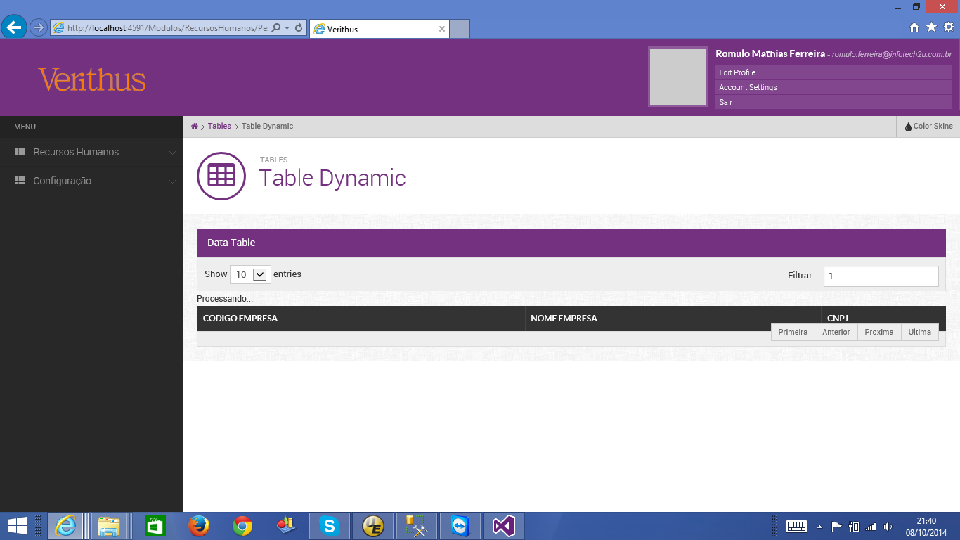

Fica so com a mensagem procurando ... PODE TIRAR ESSA OPÇÃO DO MENU PORQUE O GRID COM O PESQUISAR NA TELA DE CADASTRAR JÁ FAZ O PAPEL DE PESQUISAR.

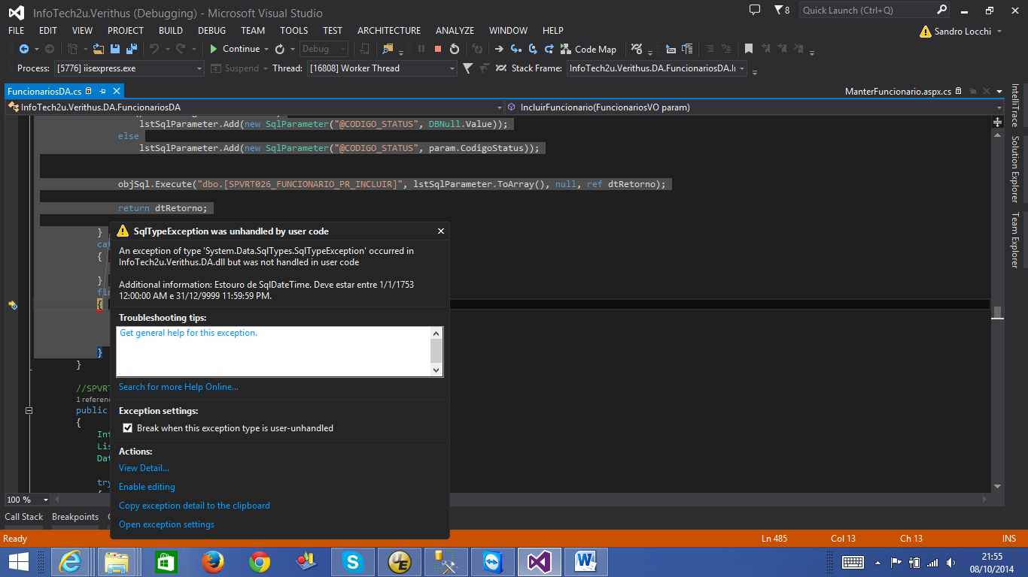

Depois que digitei todos os campos ele deu esse erro porque eu coloquei as datas como 11/11/1111. Tem que fazer a validação depois que o foco saiu do campo.

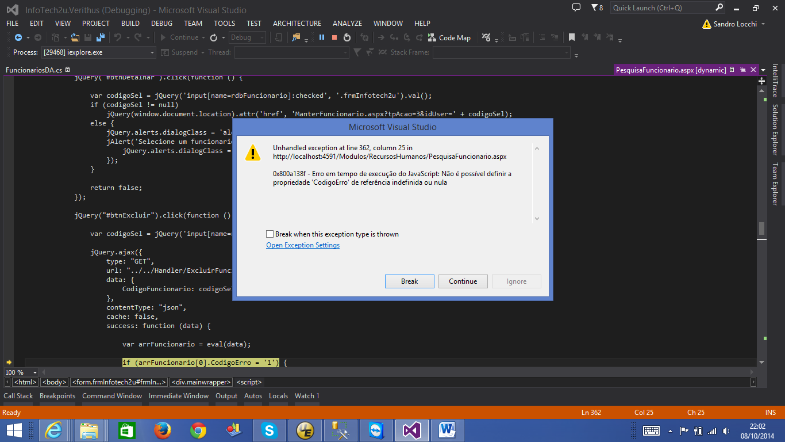

Esse erro acontece na tentativa de excluir um funcionário, aperto continuar e volto para a tela de funcionário e o funcionário foi excluído.

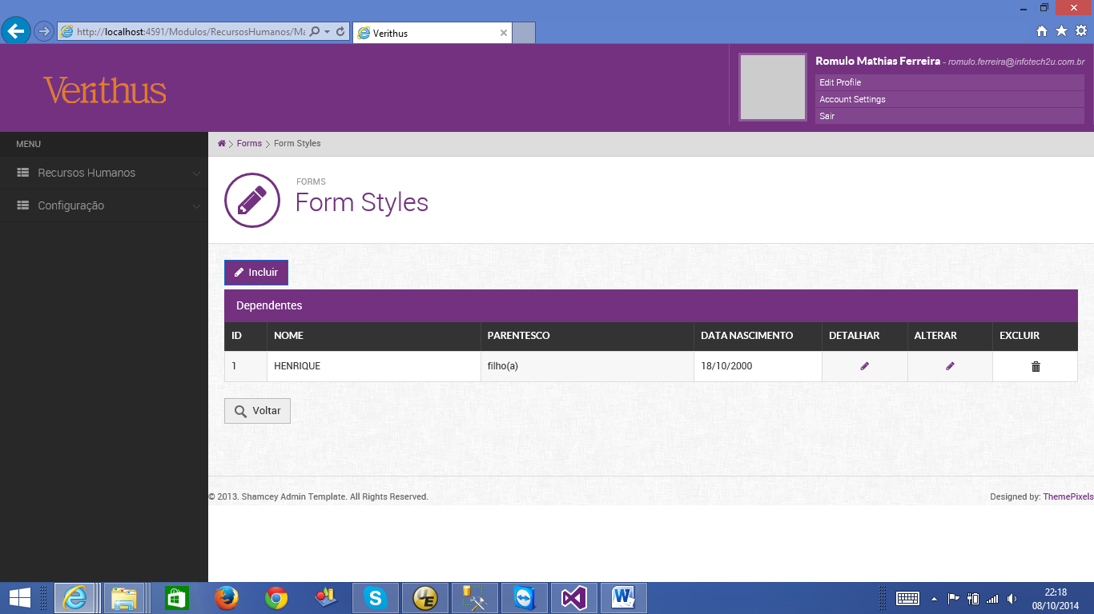

Titulo nessa pagina é dependentes..

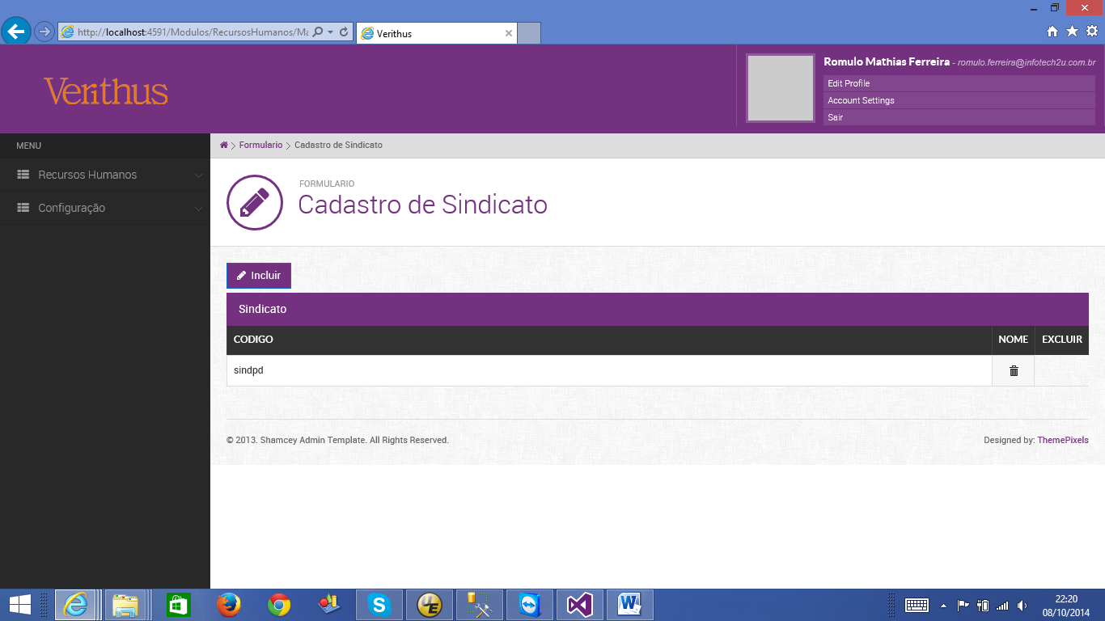

Cadastro de sindicato a grid esta com o posicionamento errado..

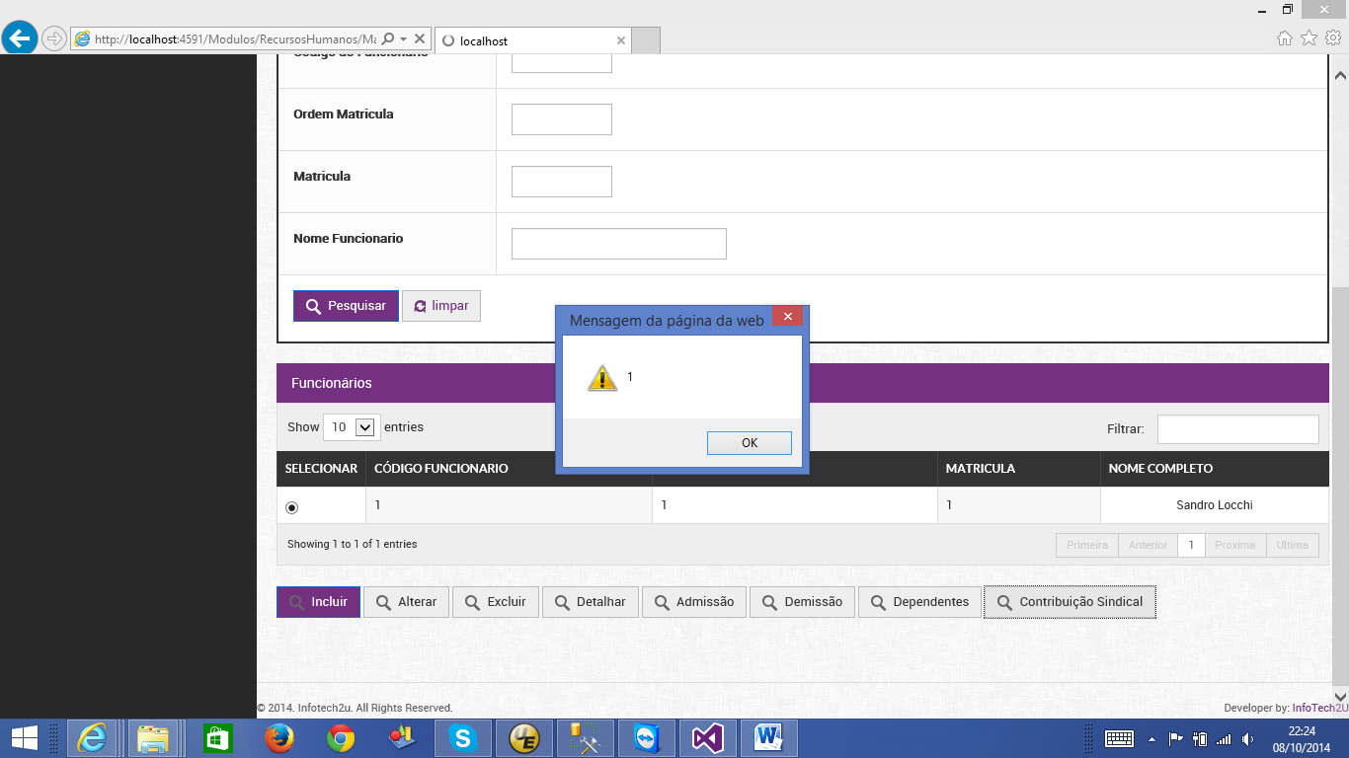

Mensagem aparece quando aperto o botão contribuição sindical